Resolver problemas que envolvem variação proporcional, direta ou inversa, entre grandezas é uma habilidade matemática que envolve compreender e aplicar os conceitos de proporção e relação entre quantidades. Esse descritor refere-se à capacidade de lidar com situações em que duas grandezas estão relacionadas de forma que uma delas varie de acordo com a variação da outra, seguindo um padrão específico.

Existem dois tipos principais de variação proporcional:

1. **Variação Proporcional Direta:** Nesse caso, duas grandezas aumentam ou diminuem juntas de maneira proporcional. Quando uma grandeza aumenta, a outra também aumenta na mesma proporção, e quando uma diminui, a outra também diminui proporcionalmente.
2. **Variação Proporcional Inversa:** Aqui, duas grandezas estão inversamente relacionadas. Quando uma grandeza aumenta, a outra diminui na mesma proporção, e vice-versa. Em outras palavras, enquanto uma grandeza aumenta, a outra diminui de forma proporcional.

Ao resolver problemas que envolvem variação proporcional, direta ou inversa, você geralmente segue esses passos:

1. **Entender a relação:** Leia atentamente o problema para entender como as grandezas estão relacionadas - se é uma variação proporcional direta ou inversa.
2. **Identificar as grandezas:** Identifique as duas grandezas envolvidas e atribua letras ou símbolos para representá-las.
3. **Escrever a relação:** Escreva a relação matemática que descreve a variação entre as grandezas. Isso pode ser uma equação de proporcionalidade direta ou inversa, dependendo do caso.
4. **Resolver a equação:** Utilize os dados fornecidos no problema para resolver a equação e encontrar a constante de proporcionalidade, se aplicável.
5. **Aplicar a relação:** Use a relação estabelecida para resolver as partes específicas do problema, como encontrar valores desconhecidos ou fazer previsões com base nas informações dadas.
6. **Verificar a resposta:** Sempre verifique se a resposta faz sentido no contexto do problema e se está de acordo com as propriedades de variação proporcional.

Vamos ver um exemplo de problema envolvendo variação proporcional:

**Problema:** Seis trabalhadores podem construir uma parede em 10 dias. Quanto tempo levaria para construir a mesma parede se apenas três trabalhadores estivessem trabalhando?

**Solução:**

1. Entender a relação: A relação aqui é uma variação proporcional inversa - à medida que o número de trabalhadores diminui, o tempo necessário para construir a parede aumenta.
2. Identificar as grandezas: Número de trabalhadores (n), tempo necessário (t).
3. Escrever a relação: *n* ⋅ *t* = constante*n*⋅*t*=constante.
4. Resolver a equação: 6⋅10=3⋅*t*⇒*t*=206⋅10=3⋅*t*⇒*t*=20.
5. Aplicar a relação: Se três trabalhadores estiverem trabalhando, levará 20 dias para construir a parede.

A capacidade de resolver problemas que envolvem variação proporcional é importante para a compreensão de muitas situações práticas, como velocidade e distância, custo e quantidade, área e largura, entre outras. Isso é essencial em campos como física, economia, engenharia e muitas outras disciplinas.

**SIMULADO 1**

NOME: ________________________________________________________________

1. Na embalagem de certa barra de chocolate, consta que, em cada 100 gramas de chocolate, há 18 gramas de açúcar. Júlia comprou uma barra de 250 gramas desse chocolate.

Quantos gramas de açúcar contém essa barra que Júlia comprou?

A) 27

B) 45

C) 63

D) 168

2. Margarida gastou 10 kg de limão para fazer 30 litros de limonada.

Mantendo essa proporção, quantos litros de limonada Margarida poderá fazer com 50 kg de limão?

A) 30

B) 70

C) 120

D) 150

3. Com velocidade média de 60 km/h, um automóvel gastou 3 horas para percorrer o trajeto entre duas cidades.

Aumentando a velocidade média desse veículo para 90 km/h, qual seria o tempo gasto para percorrer o mesmo trajeto?

A) 2 horas.

B) 2 horas e 30 minutos.

C) 4 horas.

D) 4 horas e 30 minutos.

4. Para fazer 15 picolés, Marta usa 750 mL de uma mistura de chocolate.

Utilizando essa mesma proporção, para fazer 20 picolés, quantos mL dessa mistura Marta deve usar?

A) 37,5

B) 50

C) 562,5

D) 1 000

5. Alzira comprou 3 pacotes iguais de arroz em uma promoção e pagou no total R$ 20,25.

Cleuza comprou 5 desses pacotes.

Quanto Cleuza pagou por essa compra?

A) R$ 6,75

B) R$ 12,15

C) R$ 33,75

D) R$ 101,25

6. Com 2,5 kg de farinha de trigo, foram feitos 30 pães.

Para fazer 90 pães, quantos quilogramas de farinha de trigo são necessários?

A) 7,5 kg

B) 22,5 kg

C) 75 kg

D) 225 kg

7. Após a secagem de um determinado tipo de grão, um produtor verificou que houve uma redução

em quilogramas desse grão na razão de 3 para 1. Esse produtor colheu 327 kg desse grão.

Mantendo essa proporção, quantos quilogramas esse produtor terá após essa secagem?

A) 981 kg

B) 327 kg

C) 324 kg

D) 109 kg

8. Em uma fábrica são produzidas 5 peças a cada 40 segundos. A tabela a seguir mostra a quantidade de peças que são produzidas em termo da quantidade de segundos.

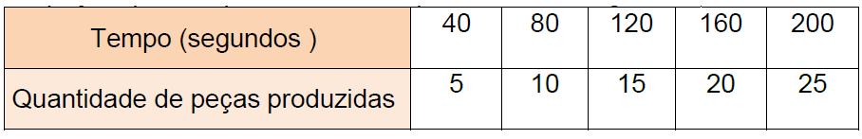

Depois de 10 minutos a quantidade de peças produzidas é

(A) 75

(B) 85

(C) 65

(D) 95

9. O custo médio da comida na cidade de Palmas é representado pela figura abaixo:

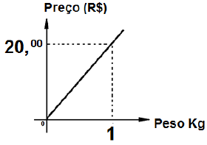

A relação entre as grandezas preço e peso

(A) são diretamente proporcionais.

(B) são inversamente proporcionais.

(C) uma é diretamente proporcional ao quadrado da outra.

(D) uma é inversamente proporcional ao quadrado da outra.

10. Em um plantio de arroz em que são utilizados 1 kg de arroz a cada 11 m², quantos quilogramas de arroz serão utilizados para se plantar uma área de 682 m²?

(A) 11 kg.

(B) 18 kg.

(C) 62 kg.

(D) 682 kg.

**SIMULADO 2**

NOME: _______________________________________________________________

1. A tabela mostra a eficiência de um automóvel, com os valores de velocidade em quilômetros por hora (**Km/h**), associados a quilômetros rodados por litro de combustível (**Km/l**).

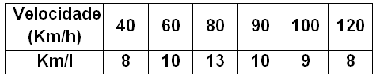

Interprete as afirmativas:

I) Na velocidade de **60 km/h,**o automóvel gasta **1** litro de combustível ao percorrer **8** quilômetros.

II) Em uma hora de viagem, com velocidade média de **90 Km/h**, o consumo será de **9l.**

III) Na velocidade de **120 Km/h**, este automóvel é mais eficiente, pois consome apenas **8** litros de combustível;

IV) Os dados da tabela mostram que o automóvel é mais eficiente na velocidade de **80 Km/h**, rodando uma quilometragem maior por litro de combustível gasto.

Com base nos dados da tabela, as afirmativas corretas estão no item:

(A) II e IV (B) I e III (C) III e IV (D) I e II

2. Uma máquina fabrica 5 peças a cada 6 segundos. Mantendo esse ritmo de produção, quantas peças serão produzidas em 1 minuto?

(A) 20.

(B) 40.

(C) 50.

(D) 60.

3. Em um lava-jato, um funcionário lava 6 carros em 180 minutos.

Mantendo essa média de tempo, em quantos minutos esse funcionário lavará 15 carros?

A) 30

B) 72

C) 360

D) 450

4. Em uma agência bancária, havia 6 máquinas iguais destinadas à contagem de cédulas que, juntas, contavam determinada quantidade de cédulas em 300 minutos. Foram instaladas nessa agência novas máquinas de contagem iguais às antigas. Com isso, todas as máquinas de contagem dessa agência, juntas, passaram a contar em 120 minutos essa mesma quantidade de cédulas.

Quantas novas máquinas foram instaladas nessa agência bancária?

A) 6.

B) 9.

C) 15.

D) 30.

5. Um funcionário de uma lavanderia passou 3 conjuntos completos de uniforme de uma determinada empresa em 90 minutos. A mesma empresa enviou para essa lavanderia mais 18 desses uniformes, que o mesmo funcionário deverá passar.

Mantendo a média de tempo de trabalho, em quantos minutos esse funcionário passará esses 18 uniformes?

A) 540

B) 105

C) 30

D) 15

6. Daniela percorre diariamente 4 km em 80 minutos, mantendo sempre a velocidade constante.

Quanto tempo ela levará para percorrer 10 km mantendo sempre a mesma velocidade constante?

A) 20 minutos.

B) 32 minutos.

C) 160 minutos.

D) 200 minutos.

7. Dois pedreiros constroem um muro em 15 dias.

Três pedreiros constroem o mesmo muro em quantos dias?

(A) 5 dias.

(B) 10 dias.

(C) 15 dias.

(D) 22,5 dias.

8. O desenho de um colégio foi feito na seguinte escala: cada 4 cm equivale a 5 m.

A representação ficou com 10 cm de altura. Qual é a altura real, em metros, do colégio?

A) 2,0

B) 12,5

C) 50,0

D) 125,0

9. Trabalhando 10 horas por dia, um pedreiro constrói uma casa em 120 dias.

Em quantos dias ele construirá a mesma casa, se trabalhar 8 horas por dia?

(A) 96

(B) 138

(C) 150

(D) 240

10. Um serralheiro é capaz de instalar 22 metros de grade por dia.

Quantos metros de grade esse serralheiro consegue instalar em 16 dias?

A) 144.

B) 154.

C) 342.

D) 352.

**SIMULADO 3**

NOME: _______________________________________________________________

1. Quantos quilogramas de semente são necessários para semear uma área de 240m², observando a recomendação de aplicar 1 kg de semente por 16 m2 de terreno? 

(A) (B) 1,5 (C) 2,125 (D) 15

2. Um trem, com velocidade média de 40 km/h, vai de uma cidade a outra em 2 h.

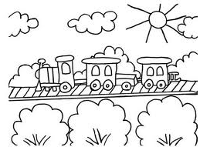

Se a velocidade fosse de 80 km/h, o tempo gasto para fazer o mesmo trajeto é de:

(A) 1 hora.

(B) 4 horas.

(C) 3 horas.

(D) 2 horas.

3. Observe, cuidadosamente, o movimento das engrenagens. Note que, enquanto a menor dá uma volta completa, a maior gira só meia-volta.

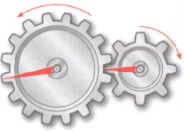

Enquanto a engrenagem pequena dá 10 voltas completas, a engrenagem grande dá.

(A) 20 voltas.

(B) 5 voltas.

(C) 10 voltas.

(D) 15 voltas.

4. Para fazer um determinado serviço, 5 engenheiros levam 40 dias.

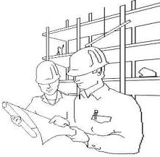

Então, em quanto tempo 10 engenheiros fazem o mesmo serviço.

(A) 10 dias.

(B) 80 dias.

(C) 120 dias.

(D) 20 dias.

5. Uma torneira despeja 16 litros por minuto e enche uma caixa em 5 horas.

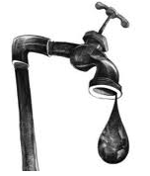

Quanto tempo levará para encher a mesma caixa uma torneira que despeja 20 litros por minuto.

(A) 4 horas.

(B) 5 horas.

(C) 10 horas.

(D) 8 horas.

6. O carro de Júlio consome, em média, 1 litro de gasolina para percorrer 9 quilômetros.

Quantos litros de gasolina ele gastará para fazer uma viagem de 918 quilômetros?

A) 12

B) 102

C) 120

D) 8262

7. Um pintor demorou 2 horas e gastou 1 litro de tinta para pintar uma superfície de 10 m². Nessa mesma proporção, ele projetou os gastos para pintar outras superfícies e organizou como mostra o quadro abaixo.

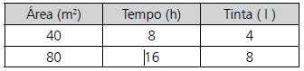

Para pintar 200 m² ele gastará

A) 8 horas e gastará 4 litros.

B) 24 horas e gastará 12 litros.

C) 16 horas e gastará 8 litros.

D) 40 horas e gastará 20 litros.

8. Um pai e seu filho estão passeando juntos. Para cada 3 passos do pai, o filho dá 4 passos.

Se cada passo do pai equivale a 60 cm, quanto mede cada passo do filho?

A) 12 cm

B) 36 cm

C) 45 cm

D) 48 cm

9. Joana vai convidar 60 pessoas para a festa de seu aniversário, mas quer manter a relação de 3 crianças para 2 adultos.

Joana vai convidar

A) 36 crianças.

B) 30 crianças.

C) 24 crianças.

D) 20 crianças.

10. Igor gasta 40 minutos para ir dirigindo de casa ao trabalho com uma velocidade média de 80km/h. A uma velocidade média de 50km/h o tempo gasto por ele é de

A) 10 minutos.

B) 25 minutos.

C) 30 minutos.

D) 64 minutos.

**GABARITO**

|  |  |  |  |  |  |
| --- | --- | --- | --- | --- | --- |
| **SIMULADO 1** | | **SIMULADO 2** | | **SIMULADO 3** | |
| 1 | B | 1 | A | 1 | D |
| 2 | D | 2 | D | 2 | A |
| 3 | A | 3 | D | 3 | B |
| 4 | D | 4 | B | 4 | D |
| 5 | C | 5 | A | 5 | A |
| 6 | A | 6 | D | 6 | B |
| 7 | D | 7 | B | 7 | D |
| 8 | A | 8 | B | 8 | C |
| 9 | A | 9 | C | 9 | A |
| 10 | C | 10 | D | 10 | D |